**Тема: Мировой океан – главная часть гидросферы**.

**Учитель**: первое, что привлекло бы внимание пришельцев из космоса при взгляде на нашу планету, это ее красочность. Взгляните на глобус, посмотрите на карту – какой цвет преобладает? Правильно, синий. Цвет ее морей и океанов. Именно поэтому космонавты называют Землю «голубой планетой». (СЛАЙД)

1. (ученик, учитель, видеофрагмент)

Спросил на днях Иван – сосед

У струйки, льющейся из крана:

«Откуда ты?» - Вода в ответ: -

«Из Мирового океана».

Потом Иван гулял в лесу,

Росой искрилась вся поляна.

« Откуда ты?» - спросил росу

«Мирового океана»

На поле лег туман седой

Сосед спросил и у тумана:

«Откуда ты? Ты кто такой?»-

«И я, дружок, из океана»,

«Ты газировка, что шипишь?»

И из бурлящего стакана

Донесся шепот: «Знай, Иван,

И я пришла из океана»

Удивительно, не так ли? В супе, в чае, в каждой капле,

И в дождике, и в росинке

Нам откликается всегда.

**Учитель:** Ребята, какую тему нам предстоит изучить сегодня? (дети называют)

**Учитель**: записали в конспекте - тему урока: «Мировой океан – главная часть гидросферы» (СЛАЙД, и учитель записывает на доске)

**Учитель**: какие мы задачи перед собой поставим, чтобы раскрыть тему?

(дети называют: мы должны узнать, что входит в состав Мирового океана, узнать глубину, площадь, полезные ископаемые, растительный, животный мир и т.д)

**Учитель:** я с вами согласна, задачи, которые мы должны решить на уроке (СЛАЙД):

1. Определить части Мирового океана, показать их на карте
2. Объяснять понятия: «Мировой океан», «море», «залив», «пролив», «остров», «полуостров», «архипелаг»

**Учитель:** Ребята, задачи мы с вами поставили, скажите, какая цель нашего урока, к чему мы должны прийти? (дети предполагают)

**Учитель:** что такое Мировой океан и из каких частей он состоит. (СЛАЙД)

**Учитель:** ребята, выскажите свое мнение, почему люди с древних времен селились по берегам океанов и морей? Почему они уделяли большое внимание воде? (дети отвечают)

**Учитель:** (показ слайдов). Вода - это жизнь, это транспортные магистрали, природные ресурсы, районы отдыха и восстановления здоровья.

Вода – это самый удивительный минерал на Земле. Ведь только вода создает условия для развития и роста многообразия форм жизни. Нет такого вещества на вселенной, которое могла бы заменить этот удивительный материал»

**Учитель:** Сейчас группы: «Картографы», «Теоретики», «Статисты», «Корреспонденты» занимают свои места. У вас на парте лежат карточки – задания, командир распределяет вопросы, на выполнения работы дается 3 минуты. Желаю всем успеха.

**Статисты**

1 задание

1. Изучить таблицу № 1, сравнить глубины и размеры океанов.

Таблица № 1

|  |  |  |  |  |
| --- | --- | --- | --- | --- |
| Площадь, S | 92 | 15 | 180 | 76 |
|  | Атлантический океан - Картинка 843/24 | Untitled Document | Изображение рельефа земли без океанов - рисунк с ангелами | USA, County, World, Globe, Editable PowerPoint Maps for Sales and Marketing Presentations - www.bjdesign.com |
| Средняя глубина | 3600 | 1220 | 3980 | 3710 |

1. Данные записать в таблицу № 2 в порядке уменьшения площади, увеличения глубины океанов

Таблица № 2

|  |  |  |  |  |
| --- | --- | --- | --- | --- |
| **площадь** | | | | |
| Название океана |  |  |  |  |
| площадь |  |  |  |  |
| **Глубина** | | | | |
| Название океана |  |  |  |  |
| Глубина |  |  |  |  |

2 задание

Определить, изучая статистические данные, какую часть поверхности Земли занимает Мировой океан.

Площадь Земли = 510 млнкв.км = 100%

Площадь суши = 149 млнкв.км = 29%

Площадь Мирового океана = 361 млнкв.км =? %

**Картографы**

Задание 1.

Вы путешествуете по Тихому океану. Какие из перечисленных островов, полуостровов, заливов, проливов вам встретятся на пути?

Отметьте маршрут своего путешествия на контурной карте.

|  |  |  |
| --- | --- | --- |
| Полуостров Камчатка | Остров Мадагаскар | Остров Гренландия |
| Японские острова | Полуостров Пиренейский | Залив Аляска |
| **полуостров Индостан** |  |  |

**Теоретики**

Задание1

1.Создать презентацию (2 слайда) по теме: «Части Мирового океана»

**1 слайд:**

Мировой океан

**2 слайд:**

Мировой океан

Корреспонденты

Какое значение имеет вода в жизни человека?

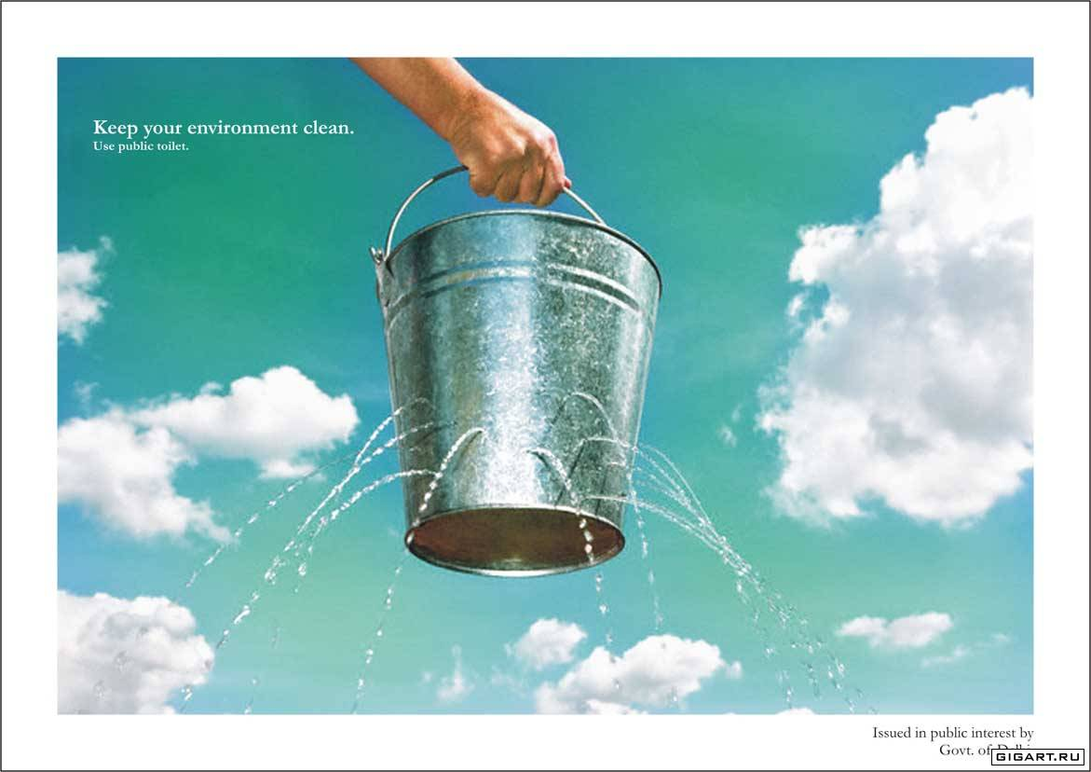

Взять интервью у знакомых, одноклассников по теме: «Какое значение имеет вода в жизни человека», используя вопросы:

* Для чего вы используете воду?
* Задумывались ли вы над тем, сколько воды в день вы используете в личных целях
* Как вы считаете, запасы воды на нашей планете неисчерпаемы?
* Что могли бы сделать лично вы, чтобы меньше расходовать воду?

**Учитель:** приступаем к следующему этапу, заслушиваем работу каждой группы и оцениваем ее.

Вывод: (слайд)

Учитель: Мы хорошо поработали, а теперь давайте отдохнем (физкультминутка)

Учитель : сейчас поработаем с картой.

* 2 человека – показывают океаны
* 2 человека – внутренние моря
* 2 человека – окраинные моря
* 1 человек – заливы
* 1 человек – проливы

Учитель: (работа с интерактивной доской)

1 слайд: сопоставьте изображения частей Мирового океана с названиями.

2 слайд: сопоставьте части Мирового океана с их определениями.

Учитель: Молодцы. Я уверена, что вы усвоили части океана, умеете находить на карте, давать им определения.

А сейчас поиграем. Если вы согласны с тем, что я говорю – поднимаете руку.

* Остров- это участок суши со всех сторон, окруженный водой
* Суши на нашей планете больше чем воды
* Самый маленький океан – Атлантический
* Мировой океан – это часть гидросферы
* Пролив – это водное пространство, внутри материка
* Скопление островов называют архипелагом

**Учитель:** ребята, запишите вывод, заполнив текст в схеме-конспекте.

Мировой океан – это главная часть ________________________.

В состав Мирового океана входят: океаны, _____________, заливы, проливы, острова, полуострова, ___________________.

Рефлексия